**Paweł Odwald**

**03/12/2020**

**Sprawozdanie nr 4**

**Temat: Django i Django Rest framework.**

**Teoria:**

Django jest frameworkiem przenaczonym do tworzenia aplikacji internetowych, napisany w Pythonie. Wykorzystuje on wzorzec architektoniczny model-template-view. Posiada on automatycznie generowany i kompletny panel administracyjny, z możliwością dalszego dostosowywania oraz własny, prosty serwer do testowania aplikacji. Bardzo duża skalowalność i wydajność pod obciążeniem są cechami bardzo cenionymi przez osoby korzystające z Django.

Interfejs programowania aplikacji, częściej znany jako API, jest zbiorem reguł ściśle opisujący sposób, w jakim programy lub podprogramy komunikują się z sobą. Jest on przede wszystkim specyfikacją wytycznych, jak powinna przebiegać interakcja między komponentami programowymi.

**Przebieg zadania:**

**Logowanie do panelu administracyjnego**

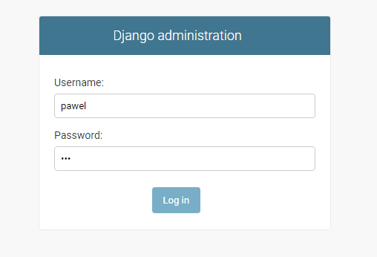

**Panel administracyjny**

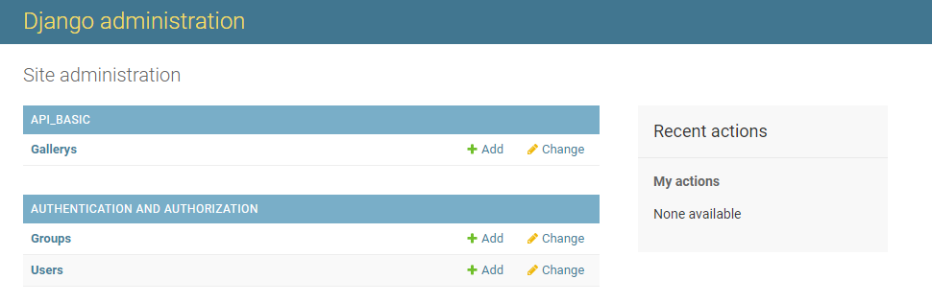

Można nacisnąć na „Add”, aby móc dodać element do grupy „Gallerys”, „Groups” i „Users”.

Naciśnięcie na „Change” pozwala wyświetlić wszystkie elementy danej grupy i zmienić poszczególny element.

**Zbiór elementów „Gallerys”, posiadający elementy modelu „Gallery”**

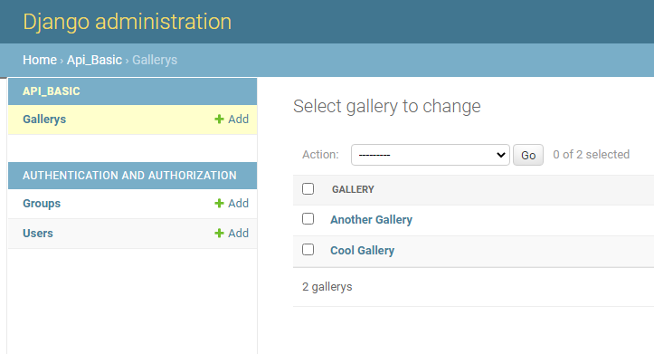

**Usuwanie elementu**

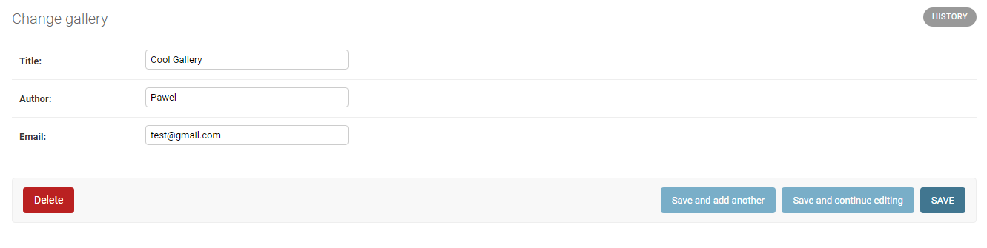

Po wybraniu elementu z listy, możemy edytować jego zawartość oraz mamy możliwość usunięcia go z listy.